MANUALE ISTRUZIONI (LIVELLO FACILE)
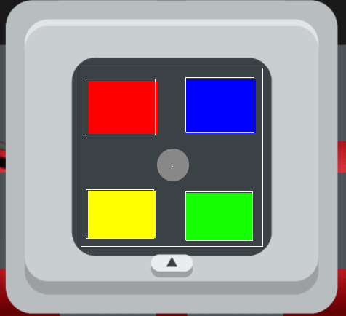 | MODULO COLORI
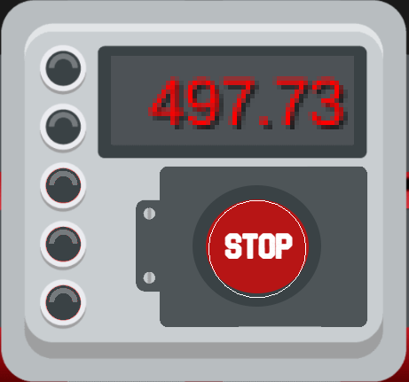 | MODULO TIMER
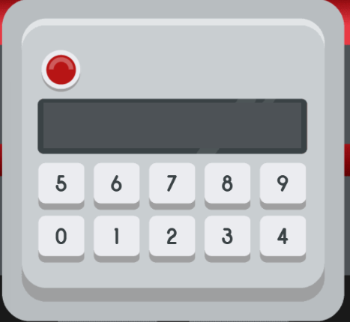 | MODULO KEYPAD
 | MODULO LED

MODULO TIMER
Conta il numero di LED accesi.
Esempio:
● ● ○ ○ ●
LED accesi = 3

MODULO LED
LED lampeggiante
Operazione = SOMMA (+)
LED non lampeggiante
Operazione = SOTTRAZIONE (-)

MODULO COLORI
Se il numero di LED accesi del TIMER è PARI
MODULO LED lampeggiante
Colore corretto = RED
Valore colore = 2
LED non lampeggiante
Colore corretto = YELLOW
Valore colore = 7

Se il numero di LED accesi del TIMER è DISPARI
LED lampeggiante
Colore corretto = BLUE
Valore colore = 4
LED non lampeggiante
Colore corretto = GREEN
Valore colore = 5
MODULO KEYPAD
Numero iniziale:
5000
Calcolare:
numero LED TIMER + valore colore

Se il LED lampeggia
5000 + (numero LED TIMER + valore colore)

Se il LED NON lampeggia
5000 - (numero LED TIMER + valore colore)

